附件

恒大成一期花园公共住房项目平面图及装修效果图
（仅供参考，具体情况以现场交付为准）

三房
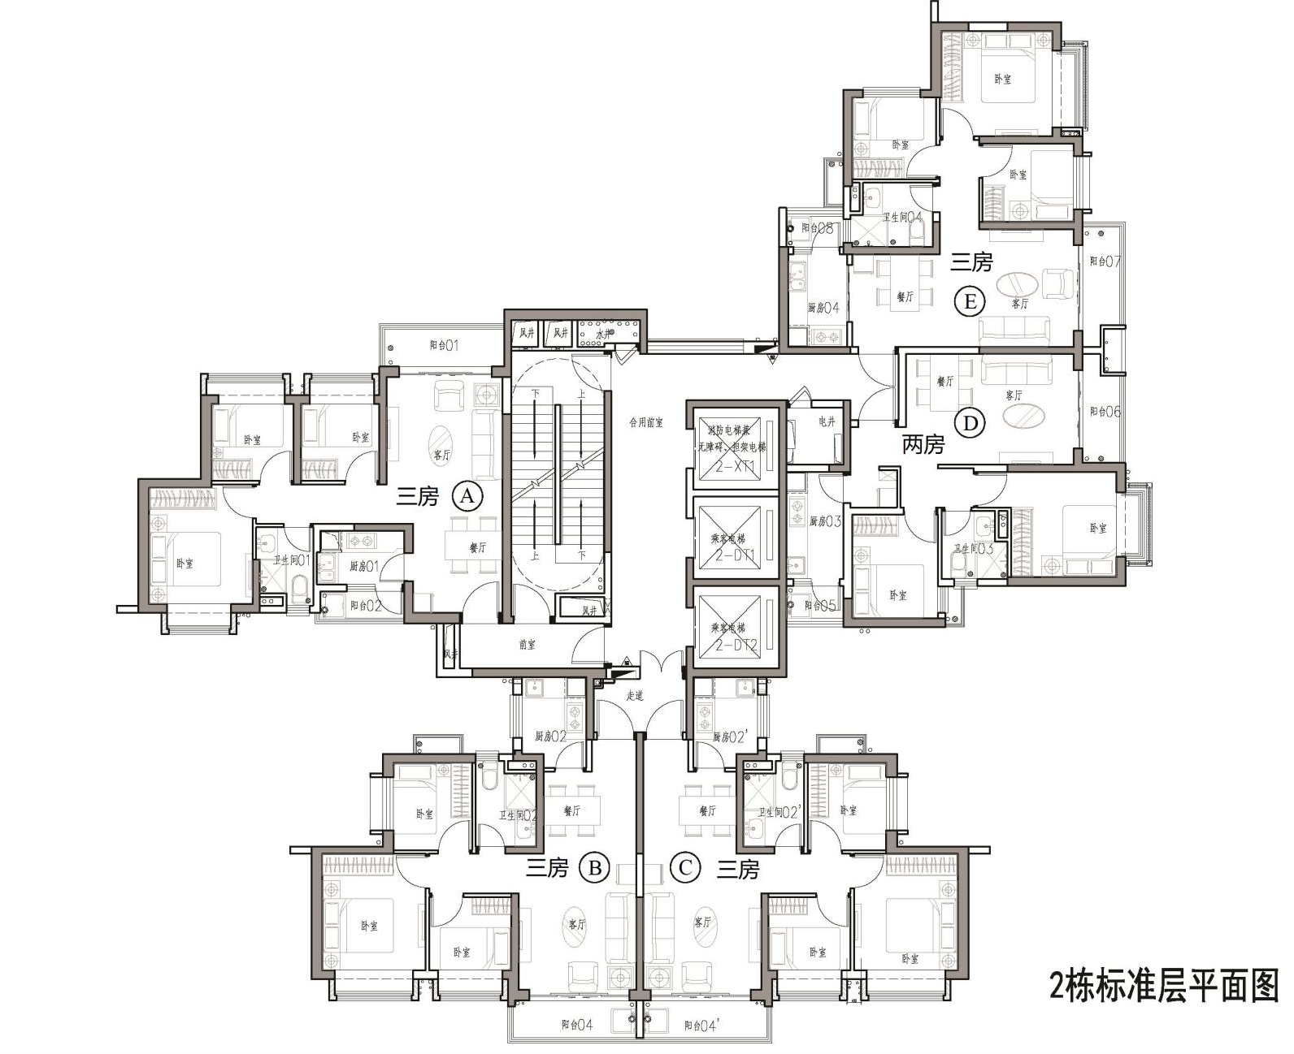

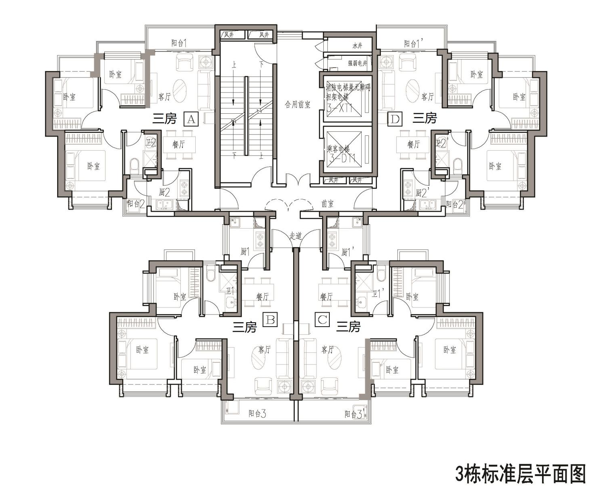

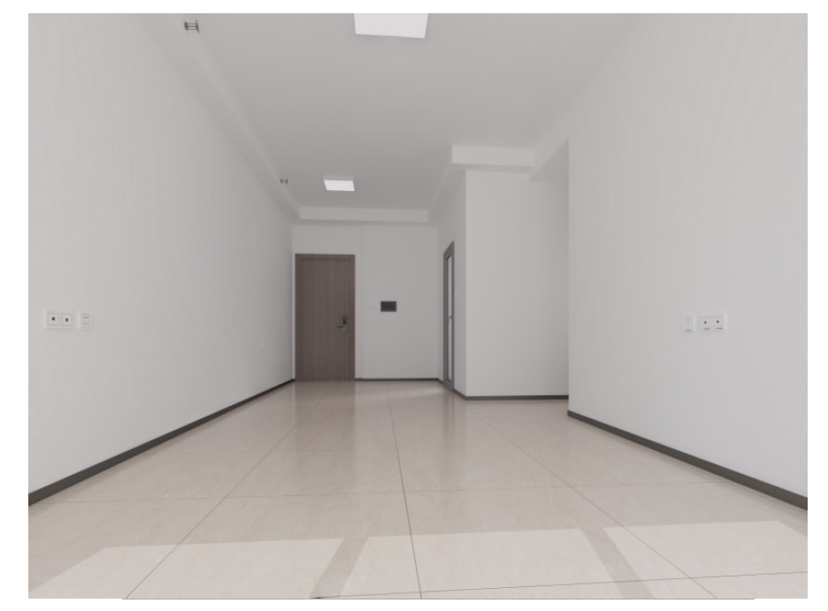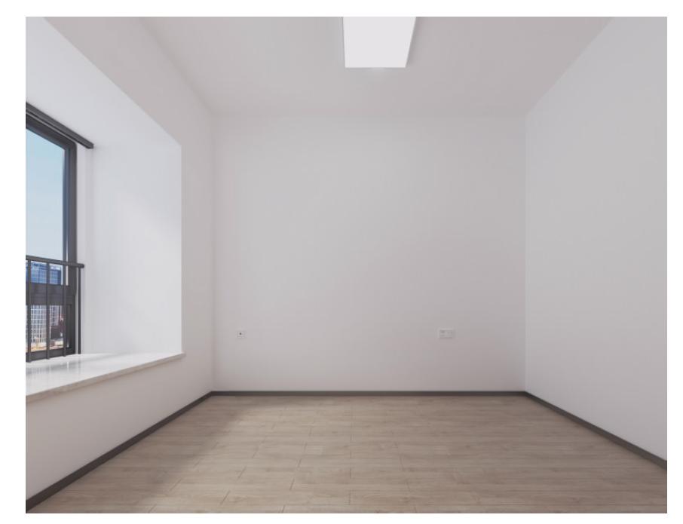
卧室效果图
客厅效果图
仅供参考，具体情况以现场交付为准

